SEMESTER GANJIL
TAHUN AKADEMIK 2025-2026
Mata Kuliah | : | Total Quality Management | Semester  Kelas / Tipe Soal  Prodi/Prog Pend. | :  :  : | VII (Tujuh)  7K/7L/7M / TIPE SOAL B  Manajemen
Hari/tanggal | : | Kamis / Jum’at – 29 / 30 Januari 2026 | Dosen | : | Arta Rusidarma Putra, ST., MM
Waktu | : | 18.30 – 20.00 / 20.10 – 21.40 | Sifat Ujian | : | Open Book

- Petunjuk Umum:
- Berdo’alah sebelum mengerjakan soal
- Kerjakan soal-soal yang dianggap paling mudah terlebih dahulu
- Setelah selesai bacalah hamdallah
- Petunjuk Khusus
- Dilarang bekerja sama.
- Kerjakan soal dengan jelas sesuai jumlah soal yang tersedia.
Jawablah pertanyaan berikut dengan jelas dan benar
- Pemilihan unit kendaraan operasional perusahaan terbaik menggunakan metode AHP adalah sebagai berikut :
Memilih Mobil Keluarga

Style
Irit BBM
Keandalan

Avanza
Ertiga
Mobilio

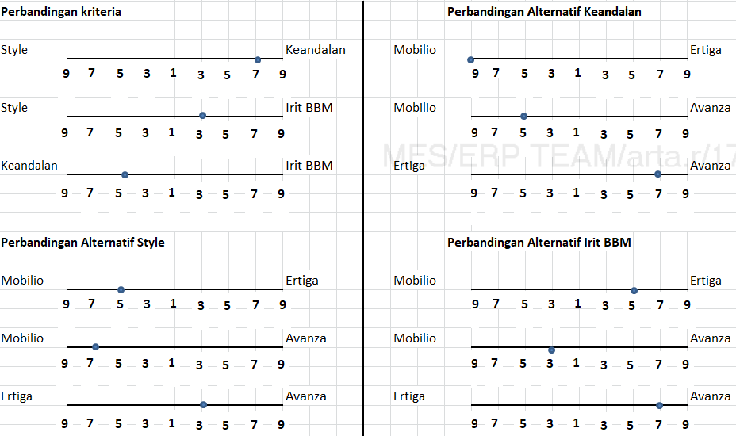

“Terimakasih... Semoga sukses”
- Pemilihan unit kendaraan operasional perusahaan terbaik menggunakan metode AHP adalah sebagai berikut :
Memilih Mobil Keluarga

Style
Irit BBM
Keandalan

Avanza
Ertiga
Mobilio

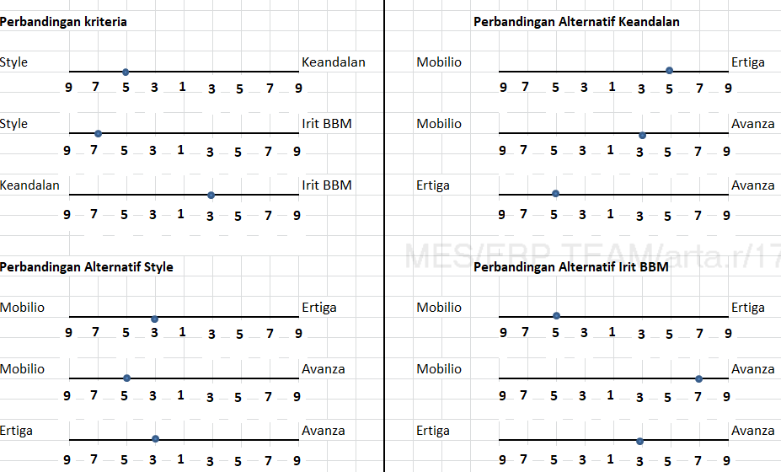
- Pemilihan unit kendaraan operasional perusahaan terbaik menggunakan metode AHP adalah sebagai berikut :
Memilih Mobil Keluarga

Style
Irit BBM
Keandalan

Avanza
Ertiga
Mobilio

